День славянской письменности. Хоровой праздник.
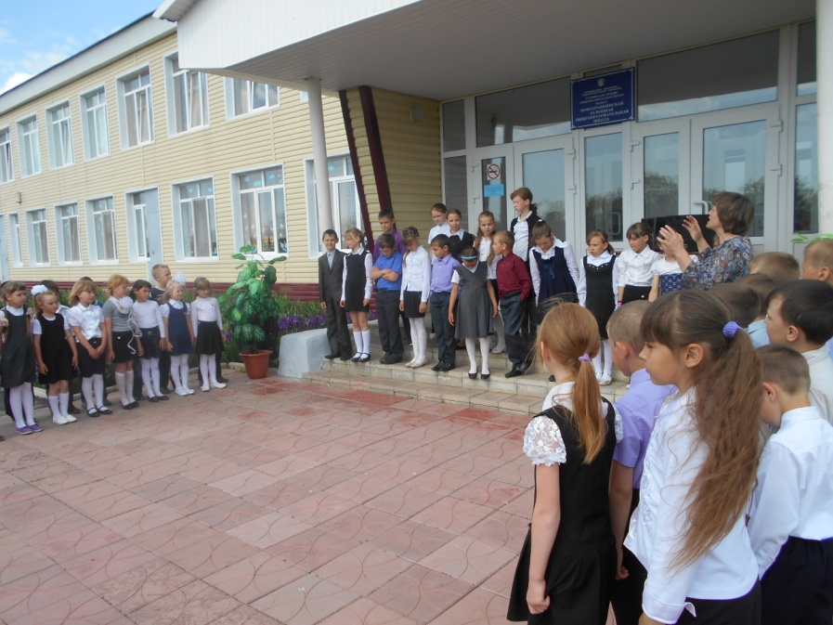
По взмаху дирижёра Елены Ивановны хор начальной школы грянул песню «Вместе весело шагать»
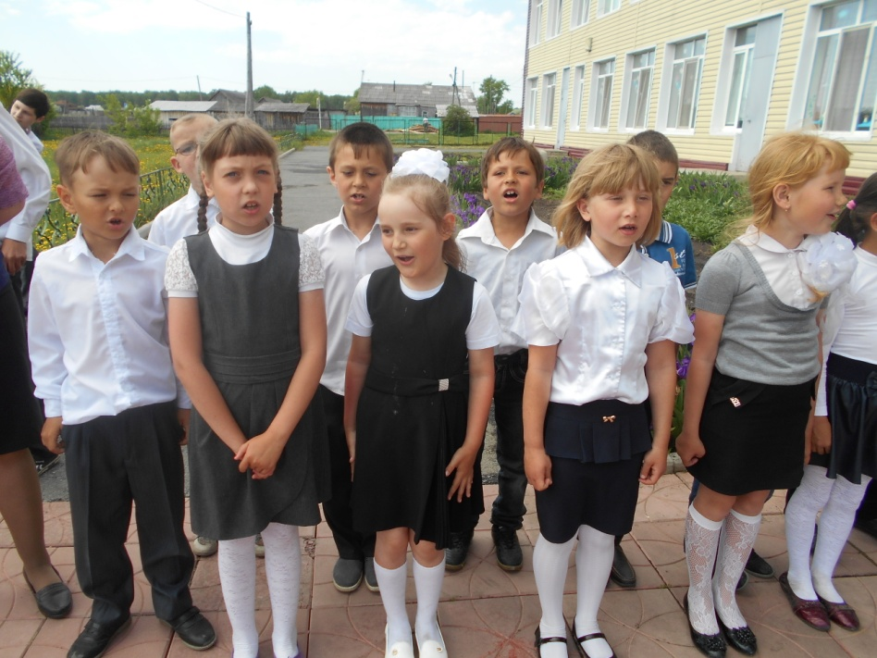
Громче всех пел 1 класс: «Пусть всегда будет солнце, пусть всегда будет небо…»
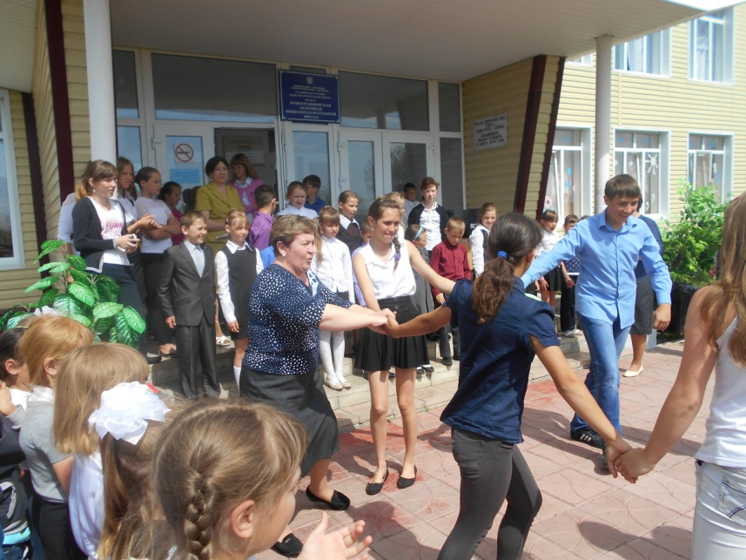 | «Калинка». Так здорово пели! Завуч пустилась в пляс с ребятами 7-8 класса.  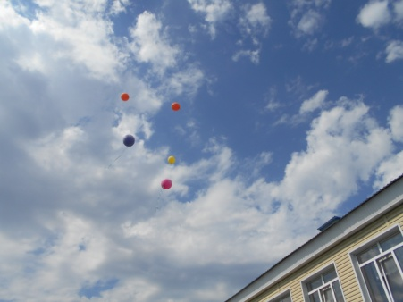  Прощальный аккорд - к небу полетели шары с пожеланиями мира и добра.

